POLITYKA PIENIĘŻNA A STABILNOŚĆ RYNKÓW FINANSOWYCH (na przykładzie polityki systemu rezerwy federalnej)

Jacek Zawirski[1]*

Streszczenie:

Artykuł ma na celu zaprezentowanie zależności między polityką pieniężną, koniunkturą gospodarczą i kondycją rynków finansowych. Ostatni globalny kryzys i późniejsze działania banków centralnych unaoczniły jak ścisłe są to powiązania. W opracowaniu przedstawiony został wpływ polityki monetarnej na koniunkturę gospodarczą, rynek nieruchomości i notowania wybranych instrumentów finansowych. Autor dowodzi, że polityka pieniężna ma coraz większy wpływ na koniunkturę gospodarczą i zachowanie rynków finansowych. Opracowanie pokazuje potrzebę stabilności systemu finansowego dla prawidłowego funkcjonowania gospodarek.

Słowa kluczowe: polityka pieniężna, stabilność finansowa, rynki finansowe, cykle koniunkturalne, polityka makroostrożnościowa.

Wprowadzenie

Prężny rozwój rynków finansowych w ostatnich trzydziestu latach sprawił, że pojawiły się nowe zjawiska, niewystępujące wcześniej albo występujące w bardzo ograniczonym zakresie. Liberalizacja sektora finansowego połączona z postępującą globalizacją i swobodnym przepływem kapitału zdynamizowała rozwój ekonomiczny na świecie, ale równocześnie przyczyniła się do powstania groźnych w skutkach kryzysów finansowych i bankowych. Kulminację owych niekorzystnych zjawisk stanowiło załamanie finansowe lat 2007–2009 i będąca jego skutkiem recesja. Główny ciężar opanowania postępującej zapaści gospodarczej spoczął na bankach centralnych. Wykorzystując niekonwencjonalne rozwiązania i instrumenty w postaci polityki luzowania ilościowego i wyjątkowo niskich stóp procentowych banki centralne w dużej mierze odniosły sukces. Polityka pieniężna stała się jednym z filarów współczesnej polityki gospodarczej.

Występujące coraz częściej kryzysy finansowe skłoniły komentatorów do wnikliwych badań przyczyn i mechanizmów ich powstawania. Pojawił się termin stabilność finansowa, rozumiana jako stan, w którym system finansowy jest zdolny w trwały sposób wypełniać swoje funkcje, tj. efektywnie alokować fundusze od oszczędzających do najbardziej produktywnych inwestorów [Szczepańska 2008: 34]. Jest ona traktowana jest jako dobro publiczne. Powszechnym postulatem stało się powierzenie bankom centralnym odpowiedzialności za utrzymanie stabilności finansowej w ramach polityki makroostrożnościowej. Ogromnego znaczenia nabrała korelacja i interakcje pomiędzy polityką pieniężną a zachowaniem rynków finansowych, bowiem poprzez rynki finansowe przechodzą początkowe impulsy polityki monetarnej, zanim wpłyną na realną sferę gospodarki. Od stabilności tych rynków i stopnia ich rozwoju zależy w znacznej mierze efektywność polityki pieniężnej.

Celem opracowania jest wykazanie, że zależności między polityką banków centralnych, koniunkturą gospodarczą i kondycją rynków finansowych stają się coraz ściślejsze.

Ze względu na ograniczenia formalne autor przedstawił wyłącznie posunięcia Systemu Rezerwy Federalnej.

1. BANKI CENTRALNE A KONIUNKTURA GOSPODARCZA

Od lat trwa wśród ekonomistów spór o przyczyny powstawania cykli koniunkturalnych. Istnieją dwa główne nurty – teorie upatrujące impulsów powodujących wahania gospodarcze w źródłach wewnętrznych, a drugi nurt – w źródłach zewnętrznych [Samuelson i Nordhaus 2012: 437].

Teorie wpływu wewnętrznego doszukują się mechanizmów wahań koniunktury w samej gospodarce. Zgodnie z tym podejściem każde spowolnienie rodzi odrodzenie i ożywienie, a każde ożywienie jest źródłem spowolnienia i recesji. Ta koncepcja współcześnie zyskuje coraz liczniejsze grono zwolenników, bowiem wiele cykli koniunkturalnych w ostatnich kilkudziesięciu latach miało charakter wewnętrzny – powstało w sektorze finansowym. Niektórzy autorzy, jak choćby Jesus Huerta de Soto w systemie finansowym współczesnego świata upatrują destrukcyjny wpływ na rozwój gospodarczy jako główną przyczynę załamań i recesji wskazując ekspansję kredytową [de Soto 2009: 301–381]. Głównym skutkiem wywołanym przez ekspansję kredytową są błędy inwestycyjne w strukturze produkcji, polegające na powstawaniu licznych nietrafionych projektów inwestycyjnych. Nie mniej istotnym efektem jest nadmierny wzrost cen aktywów (szczególnie nieruchomości i akcji). Oba te elementy nieuchronnie prowadzą do destabilizacji sytuacji ekonomicznej. Dlatego wspólnymi cechami gospodarek kapitalistycznych na całym świecie są boomy i bańki spekulacyjne. Występowały one w XIX w., były przyczyną Wielkiego Kryzysu i powróciły w ostatnich dwudziestu latach.

Wraz z rozwojem rynków finansowych i powstaniem całej gamy nowych instrumentów finansowych kryzysy związane z gwałtownym wzrostem ich wartości i następujących po nich równie spektakularnych załamaniach nabrały szczególnego znaczenia dla wyjaśnienia współczesnych cykli koniunkturalnych. Globalizacja rynków finansowych, szybkość przepływu informacji i zawierania transakcji spowodowały, że rynki finansowe odgrywają obecnie podstawową rolę w procesie „zarażania”, a więc transmisji impulsów przewartościowania wywołujących przegrzanie gospodarki i późniejsze załamanie notowań instrumentów finansowych, co wpędza gospodarki w recesje [Drozdowicz-Bieć 2012: 34–35]. W efekcie, nawet najbardziej efektywna i „zdrowa” część gospodarki zostaje zainfekowana, przede wszystkim wskutek ograniczenia dopływu kapitału. W okresie powojennym odnotowano wiele przykładów kryzysów finansowych, które przeniosły się na całą gospodarkę, m. in.: w Hiszpanii w 1977 r., Norwegii w 1987 r., w Szwecji w 1991 r., w Japonii 1992 r., w Kolumbii w 1998 r., w Azji Południowo-Wschodniej w latach 1997–1998, w Argentynie w 2001 r. i ostatni kryzys lat 2007–2009. Badania przeprowadzone przez S. Claessensa, M. A. Kose i M. Terronesa dowodzą, że w okresie powojennym recesje, którym nie towarzyszyły załamania na rynkach finansowych i rynku nieruchomości trwały przeciętnie około dwóch lat i towarzyszył im około 2-procentowy spadek PKB [Claessens i in. 2008]. W przypadku recesji, którym towarzyszą zawirowania na rynkach finansowych połączone z ograniczeniem akcji kredytowej, kryzysy trwają nieco dłużej, bo około 2,5 roku i łączą się z około 3-pro-centowym spadkiem PKB oraz 20-procentowym spadkiem wartości udzielanych kredytów. Najcięższy przebieg mają recesje mające źródło w jednoczesnym załamaniu na rynku finansowym, rynku nieruchomości i w kryzysie sfery realnej gospodarki. Wówczas recesja trwa od 4,5 do 6 lat, następuje spadek PKB o około 9 procent, a ceny nieruchomości zniżkują o około 30 procent. Notowania na giełdach nurkują o około 50 procent. Konsekwencją jest drastyczny wzrost stopy bezrobocia (nawet o 7 punktów procentowych) i równie dotkliwe ograniczenie produkcji przemysłowej – o około 9%. Nie mniej istotnym skutkiem głębokiej depresji jest eksplozja długu publicznego.

W praktyce w ostatnich kilkudziesięciu latach w gospodarkach rozwiniętych występowały cykliczne wahania koniunktury trwające od 7 do 11 lat. Najlepiej jest to widoczne w przypadku gospodarki amerykańskiej (wykres 1). Wyraźnie dostrzegamy trzy pełne cykle 1982–1991, 1991–2002, 2002–2009. Czas ich trwania zgodny jest z definicją Burnsa i Mitchella [Burns i Mitchell 1946], a także pokrywa się z cyklem Juglara. W latach 80. i 90. dokonała się rewolucja informatyczna i doszło do procesów globalizacji na szeroką skalę. Można założyć, że pierwsze dwa cykle (w dużej mierze zgodnie z teorią realnego cyklu koniunkturalnego [Kydland i Prescott 1982]) wynikały głównie z tych przyczyn. Natomiast ostatni cykl był efektem przede wszystkim ekspansji monetarnej, bańki na rynku nieruchomości (diagnoza austriackiej szkoły cykli koniunkturalnych). Stąd też załamanie jakie nastąpiło w latach 2007–2009 było dużo głębsze niż poprzednie.

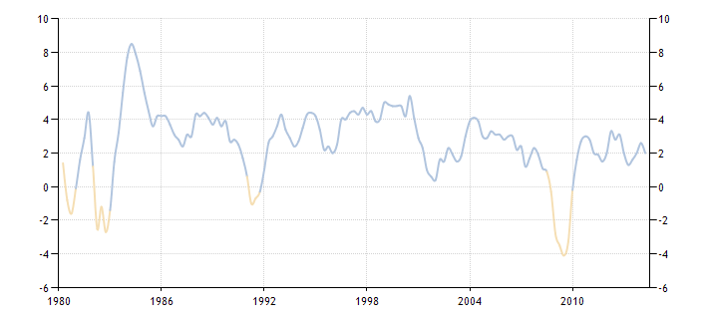

Wykres 1. Roczne tempo wzrostu PKB w USA w latach 1980–2014

Źródło: www.tradingeconomics.com.

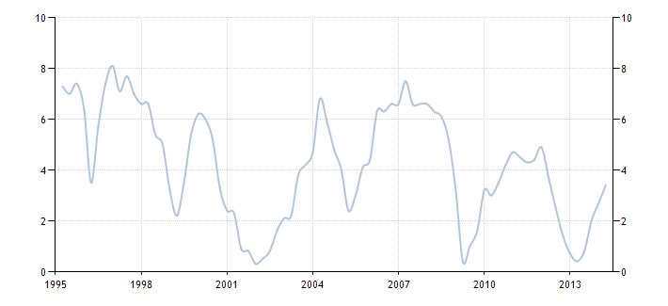

Wykres 2. Roczne tempo wzrostu PKB w Polsce w latach 1995–2014

Źródło: jak od wykresu 1.

W przypadku Polski, ze względu na krótki czas funkcjonowania gospodarki wolnorynkowej (raptem 25 lat) siłą rzeczy okres obserwacji jest niepełny. Z powodu daleko posuniętej globalizacji, otwartości naszej gospodarki i powiązań z Unią Europejską, w bardzo dużym stopniu cykle koniunkturalne występujące w Polsce pokrywają się z cyklami w krajach rozwiniętych (wykres 2). W roku 2001, jak i w latach 2008–2009 podobnie jak w gospodarce amerykańskiej, w gospodarce polskiej też wystąpiły kryzysy.

2. Z DOŚWIADCZEŃ WPŁYWU POLITYKI PIENIĘŻNEJ NA RYNKI FINANSOWE – ODPOWIEDŹ FED NA ZAŁAMANIE LAT 2007–2009

Banki centralne, regulując podaż pieniądza wpływają na notowania instrumentów finansowych. W uproszczeniu można powiedzieć, że ekspansywna polityka monetarna sprzyja wzrostom cen akcji, obligacji, nieruchomości i surowców, a także osłabia krajową walutę. Z kolei polityka restrykcyjna hamuje zwyżki wycen aktywów, a często przyczynia się do ich spadków. Umacnia również rodzimą walutę. Szczególnie teraz, kiedy dynamika zmian na rynkach finansowych, jak i w koncepcjach prowadzenia polityki pieniężnej jest tak duża, warto przyjrzeć się tym korelacjom.

W początkowej fazie kryzysu FED stosował konwencjonalne instrumenty polityki pieniężnej. W sierpniu 2007 r. rozpoczął serię obniżek stóp procentowych. Jednocześnie wdrożył nadzwyczajne programy pożyczkowe – FRLF (*Federal Reserve Liquidity Facility*). Programy te pomogły czasowo niepłynnym podmiotom o zdrowych fundamentach finansowych uzyskać finansowanie bieżącej działalności operacyjnej [Willardson 2010: 15]. Zasadniczym ich celem było zatrzymanie masowej wyprzedaży aktywów i dalszego rozprzestrzeniania się kryzysu, skutkiem czego mogło być załamanie całego systemu finansowego. Bank centralny wypełniał w ten sposób funkcję pożyczkodawcy ostatniej instancji.

Od 18 sierpnia 2007 r. do 18 marca 2009 r. poziom głównej stopy procentowej został obniżony z 5,25% do zaledwie 0,25%. Tak energiczne i głębokie cięcia odbiły się na notowaniach amerykańskich obligacji. Rentowności obligacji dziesięcioletnich w ciągu około 16 miesięcy od pierwszej obniżki stóp spadły z ponad 5% do zaledwie 2%. Minimum rentowności przypadło na połowę 2012 r. i wyniosło 1,4% (wykres 3).

Jednakże najbardziej spektakularnym efektem owych działań był gwałtowny wzrost cen surowców. Pomimo że na giełdach, po wcześniejszej dynamicznej hossie rozpoczynał się trend spadkowy, notowania ropy naftowej, platyny, palladu czy złota poszybowały w górę (wykres 4). O ile notowania złota mają znikomy wpływ na gospodarkę, o tyle ceny metali, a szczególnie ropy naftowej w bardzo dużym stopniu oddziałują na koniunkturę. Ich wysokie wyceny pod koniec 2007 i w pierwszej połowie 2008 r. bez wątpienia przyczyniły się do pogorszenia sytuacji ekonomicznej, również w Stanach Zjednoczonych. Stąd wielu ekonomistów krytykuje ówczesne działania FED [Taylor 2010: 50–51], stawiając zarzut, że ich skutkiem była gwałtowna spekulacja na rynku surowców (ropa podrożała do lipca 2008 r. o 100%).

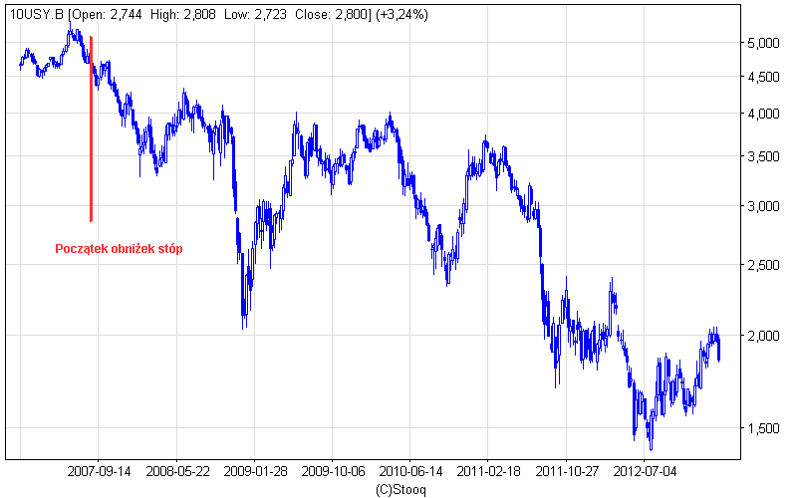

Wykres 3. Rentowności 10-letnich obligacji USA między 2007 a 2013 r.

Źródło: [stooq.](http://www.stooq.com)pl, dostęp: 22.08.2014.

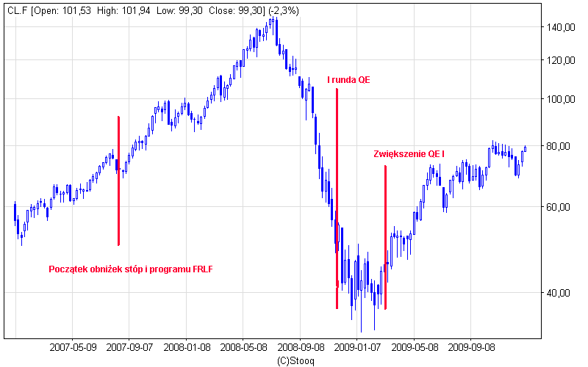

Wykres 4. Notowania ropy naftowej w okresie 2007–2010

Źródło: jak do wykresu 3.

Dopiero w połowie 2008 r., kiedy było już jasne, że świat stoi na krawędzi głębokiego kryzysu, a nie łagodnego spowolnienia, ceny surowców runęły w dół, dołączając do głębokich przecen na rynkach akcji i nieruchomości. Ropa naftowa, między lipcem 2008 r. a styczniem 2009 r. potaniała z ponad 140 dolarów do 35 dolarów. Podobne zniżki były udziałem innych surowców. Cena platyny spadła z 2200 do 770 dolarów, a miedzi z 400 dolarów do 130. Nie lepiej wyglądała sytuacja na rynkach akcji. Amerykański S&P 500 osunął się z poziomu 1560 pkt w październiku 2007 r. do 670 pkt na początku marca 2009 r., a niemiecki DAX z 8000 pkt do 3600 pkt.

W ostatnich miesiącach 2008 r. władze FED napotkały ograniczenia w wykorzystaniu tradycyjnych narzędzi polityki pieniężnej, związane z trzema czynnikami [Cecioni i in. 2011: 5]:

osiągnięciem przez główną stopę procentową poziomu bliskiego zera, co uniemożliwiało dalsze cięcia,

wzrostem popytu na rezerwy w systemie finansowym, ograniczającym płynność między instytucjami finansowymi i ograniczającym kontrolę FED nad stopą procentową na rynku międzybankowym,

zaburzeniami w funkcjonowaniu mechanizmów transmisji monetarnej, powodującymi zakłócenia w reakcji rynku finansowego na impuls monetarny.

W takich warunkach FED zdecydował się na działania niekonwencjonalne. 25 listopada 2008 r. FED uruchomił pierwszą rundę luzowania ilościowego o wartości 600 mld USD. Początkowo reakcja rynków finansowych była dość powściągliwa, zahamowane zostały spadki, ale trudno mówić o pojawieniu się tendencji wzrostowej. Raczej dominował trend boczny. W marcu 2009 r. wartość programu QE 1 została zwiększona do około 1,5 bln USD [Piotrowski i Piotrowska 2012: 133]. I to wywołało już prawdziwą euforię na rynkach. Wzrosty objęły przede wszystkim akcje i surowce. W ciągu następnych dwóch lat na rynkach surowcowych trwała nieprzerwana hossa. Stopy zwrotu rzędu 200–250% w tym okresie były normą – na przykład notowania miedzi urosły ze 130 do 450 dolarów. W niektórych wypadkach było to nawet 450% (choćby pallad).

Hossa na rynkach akcji krajów rozwiniętych trwa do dzisiaj. I tutaj również odnotowano spektakularne wzrosty. Niemiecki DAX zyskał 170%, a amerykański S&P 500 ponad 180% (wykres 5). Oba indeksy zdecydowanie pokonały swoje maksima z 2007 r. Bez wątpienia, w dużej mierze jest to skutek polityki *quantitative easing* amerykańskiej Rezerwy Federalnej. Kolejne odsłony QE wpompowały w rynek ponad 3 bln USD. Gro z tych „dodrukowanych dolarów” trafiło na rynki finansowe.

Najbardziej „oporny” na politykę luzowania ilościowego okazał się rynek nieruchomości. Ceny domów w Stanach Zjednoczonych, po dotkliwych spadkach z 2007, 2008 i początku 2009 r. jeszcze długo nie mogły się podnieść. Właściwie przez następne 2,5 roku indeks cen domów wahał się w niewielkim zakresie, wykazując tendencję horyzontalną.

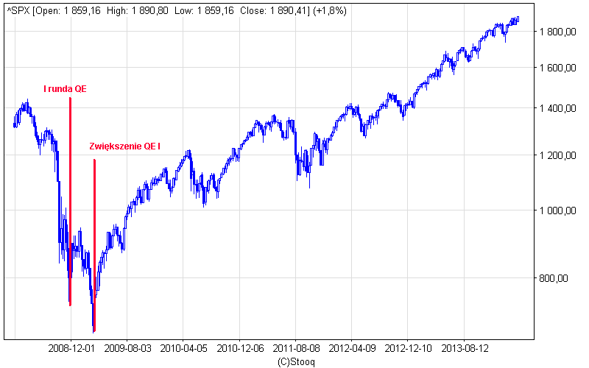

Wykres 5. Indeks S&P 500 w latach 2008–2014

Źródło: [stooq.](http://www.stooq.com)com.

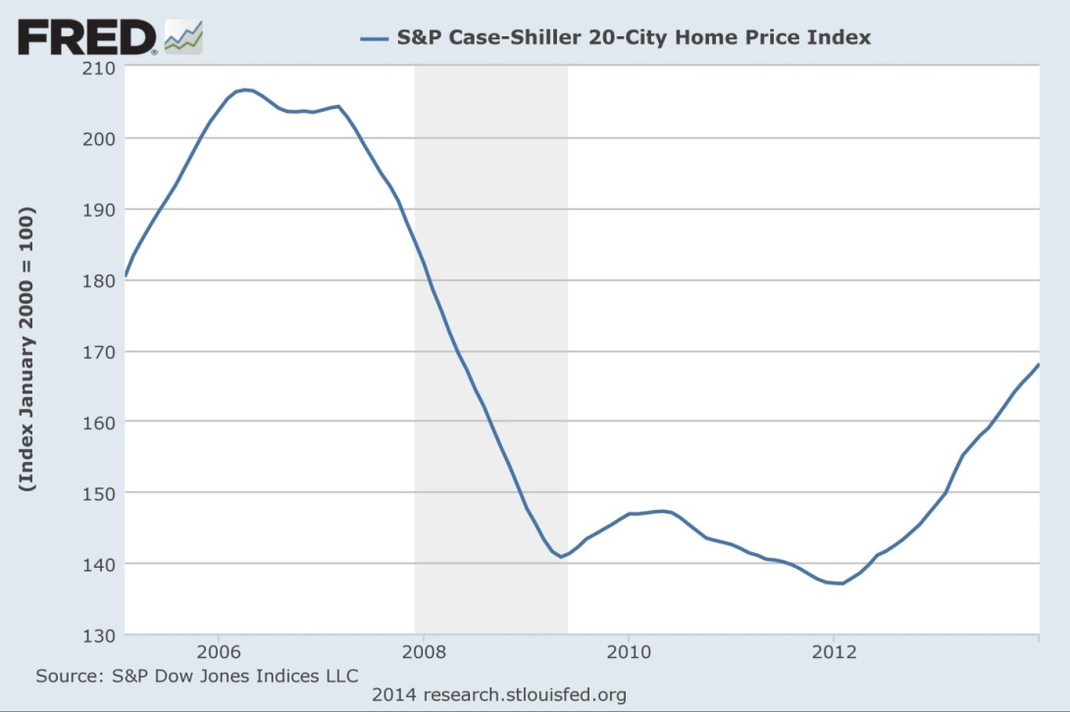

Wykres 6. Indeks cen domów w USA od 2005 do 2014 r.

Źródło: research.stlouisfed.org.

Dopiero w początkach 2012 r. rozpoczął się systematyczny wzrost wartości nieruchomości w USA. Wytłumaczenie tego jest dosyć proste. Z powodu niespłacania kredytów hipotecznych przez właścicieli domów wiele z nich zostało przejętych przez banki. Instytucje te były zainteresowane jak najszybszą sprzedażą zajętych majątków. Nie dość, że znacząco wzrosła podaż na rynku, to dodatkowo chęć prędkiej transakcji wymuszała redukcję ceny. Musiało minąć wiele czasu zanim dodatkowa podaż została wchłonięta przez rynek. Do dzisiaj indeks cen domów w USA zyskał ponad 20%. Są to jednak dużo niższe wartości, niż te z 2006 i 2007 r., czyli z czasów przed kryzysem (wykres 6).

3. PRZYSZŁOŚĆ POLITYKI PIENIĘŻNEJ

Wiodącą rolę w wywołaniu ostatniego kryzysu odegrały czynniki mające swe źródło w systemie finansowym, czy to związane z nadmierną ekspansją kredytową czy też z niedostatecznym nadzorem nad instytucjami finansowymi i problemem wyceny ryzyka [Roubini i Mihm 2011: 99–105]. Duża część wymienionych obszarów znajduje się w kompetencjach nadzorczych banków centralnych, bądź postuluje się objęcie ich nadzorem banków centralnych (w ramach polityki makroostrożnościowej).

Dotychczas celem polityki monetarnej była stabilizacja makroekonomiczna, rozumiana jako utrzymywanie inflacji na odpowiednio niskim poziomie i jednocześnie, jeśli nie koliduje to z przyjętym celem inflacyjnym utrzymywanie dochodu narodowego na poziomie potencjalnym a stopy bezrobocia na poziomie naturalnym. Dominowała strategia bezpośredniego celu inflacyjnego (BCI). Kryzys lat 2007–2009 obnażył słabości tej koncepcji. Wielu autorów od dawna zwracało uwagę na słabości strategii BCI. Szczególnie akcentowano pomijanie sektora finansowego w transmisji monetarnej i nieuwzględnianie w modelach inflacji cen aktywów. W ostatnich trzydziestu latach nastąpiły bardzo znaczące zmiany w strukturze systemu finansowego. Deregulacja i zmiany technologiczne doprowadziły do szybkiego rozwoju parabankowych instytucji finansowych, globalizacji i konsolidacji instytucji finansowych, a także wzrostu znaczenia procesów rynkowych. W związku z tym współczesny system finansowy jest zdecydowanie bardziej podatny na wystąpienie cyklu silnych wzrostów i następujących później gwałtownych załamań niż kilkadziesiąt lat temu [White 2006: 15–17]. Przyczyną powstawania takich zawirowań jest przyrost wartości udzielanych kredytów pod wpływem nadmiernie optymistycznego postrzegania przyszłości. To z kolei prowadzi do wzrostu cen aktywów i automatycznie zwiększa wartość zabezpieczenia kredytobiorców, co potęguje dalszą ekspansję kredytową. W miarę jak wzrost gospodarczy nabiera tempa rośnie skłonność do podejmowania ryzyka. Ceny aktywów, wewnętrzne ratingi banków, spready kredytowe, rezerwy celowe na zagrożone należności, oceny agencji ratingowych charakteryzują się procyklicznością. W sytuacji, gdy po okresie nieracjonalnego entuzjazmu dochodzi do odwrócenia całego procesu następuje recesja. Jest ona dodatkowo wzmagana wysokim stopniem zadłużenia i niskim poziomem inwestycji w realną gospodarkę (po okresie przegrzania). W ostatnich dwóch, trzech dziesięcioleciach takie wydarzenia nie były poprzedzone okresem zwiększonej inflacji, ale we wszystkich występował szybki wzrost wartości kredytu, cen aktywów i inwestycji [White 2006: 16]. Stąd pojawił się postulat analizowania sytuacji sektora finansowego i jego wpływu na trwałość i tempo wzrostu gospodarczego jako nowej przesłanki do prowadzenia polityki pieniężnej. Szczególnie ostatni globalny kryzys dostarczył mocnych argumentów zwolennikom tej tezy.

Inny mankament strategii BCI odnosi się do prowadzenia polityki monetarnej w krajach rozwijających się. W warunkach globalizacji gospodarek, uwolnienia kursów walutowych i rynków finansowych inflacja przestała być wskaźnikiem mówiącym o stanie rynku wewnętrznego [Belka 2013]. Inflacja może być importowana poprzez wzrost cen ropy naftowej, gazu, cen żywności itp. Ponieważ nie jest ona wynikiem wewnętrznej koniunktury, oddziaływanie na nią za pomocą stóp procentowych, które skierowane są do wewnątrz jest wątpliwe. Wyjściem z sytuacji może być uelastycznienie celu inflacyjnego. Bank centralny toleruje odchylenia wskaźnika cen od celu tak długo, jak długo w istotny sposób działają czynniki zewnętrzne.

Ostatni kryzys finansowy zrewidował postrzeganie roli banku centralnego. Wielu autorów zaakceptowało ramy elastycznej strategii celu inflacyjnego (*flexible inflation targeting*) ze stabilnością finansową jako celem polityki monetarnej. W jej myśl bank centralny, obok utrzymywania inflacji na poziomie celu, dba również o stabilizację stóp procentowych, zatrudnienia, produkcji, stabilizację kursu walutowego [Svensson 1997: 7]. Nowy konsensus zakłada, że bank centralny przyjmie postawę aktywną w czasie narastania bańki, a nie tylko po jej pęknięciu. Ale powstaje pytanie w jaki sposób miałby on monitorować zmiany na rynku finansowym i jakie dane wykorzystywać w tym celu. Postulowane są następujące opcje:

obserwacja zmian agregatów pieniężnych i kredytu w gospodarce,

włączenie cen aktywów finansowych do indeksu cen, wykorzystywanego do zdefiniowania celu inflacyjnego,

przekłucie bąbla spekulacyjnego,

działanie na przekór trendowi, czyli stopniowe łagodzenie trendu poprzez podnoszenie stóp procentowych lub wykorzystywanie innych instrumentów.

Szczególnie kontrola zmian agregatów pieniężnych i kredytu może dostarczyć z wyprzedzeniem informacji o narastaniu presji w gospodarce i na rynkach finansowych [Issing 2009: 7]. Monitorowanie tylko i wyłącznie poziomu inflacji może być złudne. Kryzysy występujące w ostatnich kilkudziesięciu latach bardzo często nie były poprzedzone okresami znaczącego wzrostu cen. Szybki wzrost gospodarczy odbywał się przy dość stabilnych poziomach cen konsumpcyjnych. W tym samym czasie dochodziło do powstawania baniek spekulacyjnych na rynkach finansowych i rynku nieruchomości. Ogólnie przyjęte wskaźniki inflacji nie wychwytywały zjawiska narastania nierównowagi. Dlatego konieczne wydaje się monitorowanie również cen aktywów finansowych. W przypadku eskalacji nierównowagi bank centralny powinien działać przeciwko trendowi, stopniowo podnosząc stopy procentowe, ewentualnie jeśli koliduje to z sytuacją makroekonomiczną, wykorzystując inne narzędzia [Siwiński 2012: 26–27] (stopę rezerw obowiązkowych, stopę kapitału własnego do aktywów, wartość depozytu zabezpieczającego dla instrumentów pochodnych, regulując wartość kredytu hipotecznego w stosunku do wartości nieruchomości). W ostateczności należy przekłuć bąbel spekulacyjny. Włączenie cen aktywów do wskaźnika cen towarów i usług wydaje się dyskusyjne, ponieważ sytuacja na rynkach aktywów często nie jest w pełni zbieżna ze stanem gospodarki. To komplikowałoby prowadzenie skutecznej polityki pieniężnej.

Ukoronowaniem proponowanych zmian w zakresie przejęcia przez banki centralne odpowiedzialności za stabilność finansową stało się obarczenie tychże prowadzeniem polityki makroostrożnościowej.

W przeciwieństwie do dotychczasowej polityki nadzorczej, która miała charakter mikroostrożnościowy i oddziaływała na stabilność pojedynczych instytucji, celem polityki makroostrożnościowej jest stabilność całego systemu finansowego i jego wpływ na resztę gospodarki [Szpunar 2012: 8–13]. Okazało się, że nie wystarczy analiza i kontrola poszczególnych podmiotów, niezwykle ważne są zależności i interakcje pomiędzy nimi. Istnieje dość powszechna zgoda, że postępująca w latach poprzedzających kryzys deregulacja rynku posunęła się za daleko. Zakładano, że uczestnicy rynku finansowego mają przewagę nad nadzorcami w wycenie ryzyka i sami będą potrafili lepiej mierzyć i kontrolować ryzyko. W rzeczywistości deregulacja umożliwiła powstanie negatywnych efektów zewnętrznych i pokus nadużycia. Ponadto system regulacji zwiększał procykliczność wyceny ryzyka, było ono zawyżane w czasach spowolnienia i zaniżane w okresie dobrej koniunktury. Polityka makroostrożnościowa powinna skupiać się na trzech celach [Bańbuła 2013: 57–60]:

ograniczeniu tej części ryzyka systemowego, która ma swe źródło w zawodności mechanizmu rynkowego, czyli ograniczenie i eliminowanie negatywnych efektów zewnętrznych,

ograniczenie podatności systemu na błędy wyceny ryzyka,

przeciwdziałaniu powstawaniu i narastaniu nierównowag finansowych w gospodarce.

Polityka makroostrożnościowa jest w fazie budowy, dlatego nie ma jeszcze ściśle sprecyzowanych ram koncepcyjnych, modeli i narzędzi. W tej chwili posługuje się ona instrumentarium przejętym w dużej mierze od nadzoru mikroostrożnościowego – wskaźniki wysokości kapitałów banków czy warunków udzielania kredytów. Wymagana jest koordynacja polityki pieniężnej, w dotychczasowym rozumieniu i polityki makroostrożnościowej w obszarze kontroli agregatów pieniężnych i kredytowych oraz cen aktywów tradycyjnie nie zaliczanych do koszyka inflacji (nieruchomości, kursy akcji itp.).

Koordynacja polityki pieniężnej i makroostrożnościowej stwarza potrzebę nowych rozwiązań instytucjonalnych. W powstających instytucjach kluczową rolę powinny odgrywać banki centralne. Posiadają one odpowiednie doświadczenie w przeprowadzaniu analiz gospodarczych, zaplecze analityczne, odpowiednie instrumentarium i co istotne są niezależne. To gwarantuje sprawne zharmonizowanie obu polityk. Należy mieć nadzieję, że również w Polsce powstanie właściwy organ z dominującą rolą NBP. Spełnione zostałoby w ten sposób zalecenie Europejskiej Rady ds. Ryzyka Systemowego dotyczące powołania na szczeblu krajowym instytucji odpowiedzialnej za politykę makroostrożnościową [*Zalecenie Europejskiej…*]

Doświadczenia ostatnich lat zaowocowały również propozycją zmian w funkcjonowaniu samego NBP, propozycją zwiększenia jego uprawnień. Ostatnie lata pokazały, że dotychczasowe instrumentarium wykorzystywane przez instytucje monetarne jest niewystarczające. Projekt założeń do zmian w ustawie o Narodowym Banku Polskim przewiduje między innymi możliwość kupna i sprzedaży przez NBP dłużnych papierów wartościowych na rynku wtórnym poza operacjami otwartego rynku. Proponowana zmiana wynika z praktyki działań wielu banków centralnych w okresie kryzysowym i może przyczynić się do utrzymania stabilności finansowej oraz wsparcia polityki gospodarczej. Zakup obligacji skarbowych przez bank centralny na rynku wtórnym automatycznie podnosi ich cenę, czyli obniża rentowność. Niższa rentowność to niższy koszt obsługi długu publicznego. Korzyść wydaje się oczywista. Drugim istotnym aspektem nowych uprawnień jest możliwość reagowania w sytuacjach kryzysowych. Polska jako kraj zaliczany póki co do rynków wschodzących jest narażona na ataki spekulacyjne. W ich trakcie dochodzi do wyprzedaży przez zagranicznych inwestorów papierów wartościowych, w tym obligacji. Ich rentowności gwałtownie rosną, a krajowa waluta osłabia się. Tego typu sytuacje wielokrotnie były przyczynami załamań koniunktury w różnych częściach świata, ostatnio w krajach południa Europy. Wyposażenie NBP w proponowane narzędzia stwarza dodatkowy bufor bezpieczeństwa. Niebezpieczeństwo stanowi pokusa finansowania budżetu przez NBP i ograniczenie jego niezależności, dlatego należy odpowiednio obwarować zapisy ustawy.

PODSUMOWANIE

Celem artykułu było wykazanie coraz ściślejszych zależności między polityką monetarną, koniunkturą gospodarczą i zachowaniem rynków finansowych, a także dowiedzenie znaczenia stabilności finansowej dla prawidłowego funkcjonowania gospodarek. Hipoteza postawiona przez autora została potwierdzona na podstawie doświadczeń amerykańskich. Luźna polityka pieniężna Systemu Rezerwy Federalnej w latach 2001–2004 przyczyniła się do szybkiego wzrostu gospodarczego, ale jednocześnie „wyhodowała” bańki spekulacyjne na rynkach nieruchomości i akcji. Pęknięcie tych baniek – w 2007 r. – spowodowało najgłębszy kryzys ekonomiczny od czasów drugiej wojny światowej. Widać więc, że załamanie koniunktury na rynkach finansowych błyskawicznie przenosi się na całą gospodarkę. Późniejsza, wyjątkowo ekspansywna polityka FED pomogła gospodarce amerykańskiej w szybkim tempie wyjść z recesji [*Global Impact...*, 2013], zaś na rynku nieruchomości, a szczególnie akcji wywołała wielką hossę. Sprowokowanie wzrostów na tych rynkach było jednym z istotniejszych celów programów luzowania ilościowego (ze względu na efekt majątkowy). Oznacza to, że sytuacja w sektorze finansowym w dużym stopniu wpływa na politykę FED. Wiąże się z tym potrzeba zapewnienia stabilności systemu finansowego. Kwestia ta stała się, po ostatnim kryzysie ważnym zadaniem banków centralnych w ramach prowadzonej przez nie polityki makroostrożnościowej.

bibliografia

Bańbuła P., 2013, *Polityka makroostrożnościowa: Przesłanki, cele, instrumenty i wyzwania*, „NBP Materiały i studia”, Zeszyt nr 298, Warszawa.

Belka M., *Polityka pieniężna Narodowego Banku Polskiego*, www.polishmarket.pl [dostęp: 30.01.2013].

Burns A. F., Mitchell W. C., 1946, *Measuring Business Cycles*, NBER. New York.

Cecioni M., Ferrero G., Secchi A., 2011, *Unconventional monetary policy in theory and in practice*, „Bank of Italy Occasional Papers”, No. 102.

Claessens S., Kose M. A., Terrones M., 2008, *What Happens during Recession Crunches and Busts?*, IMF.

De Soto J. H., 2009, *Pieniądz, kredyt bankowy i cykle koniunkturalne*, Instytut Ludwiga von Misesa, Warszawa.

Drozdowicz-Bieć M., 2012, *Cykle i wskaźniki koniunktury*, Poltext, Warszawa.

*Global Impact and Challenges of Unconventional Monetary Policies*, 2013, IMF Police Paper, October.

Issing O., 2009, *Asset Prices and Monetary Policy*, „Cato Journal”, vol. 29, no. 1.

Kydland F. E., Prescott E. C., 1982, *Time to build and Aggregate Fluctuations*, „Econometrica”, vol. 50, no. 6.

Piotrowski D., Piotrowska A., 2012, *Ilościowe luzowanie polityki pieniężnej na przykładzie FED – istota, cele i skutki*, „Copernican Journal of Finance & Accounting”, vol. 1.

Roubini N., Mihm S., 2011, *Ekonomia kryzysu*, Wolters Kluwer Polska Sp. z o.o., Warszawa.

Samuelson P. A., Nordhaus W. D., 2012, *Ekonomia*, REBIS, Poznań.

Siwiński W., 2012, *Globalny kryzys gospodarczy i jego implikacje dla polityki pieniężnej*, „Master of Business Administration”, no. 2.

Svensson L. E. O., 1997, *Inflation Targeting in an Open Economy: Strict or Flexible Inflation Targeting?*, Institute for International Economic Studies, Stockholm University, November.

Szczepańska O., 2008, *Stabilność finansowa jako cel banku centralnego*, Wydawnictwo Naukowe Scholar, Warszawa.

Szpunar P. J., 2012, *Rola polityki makroostrożnościowej w zapobieganiu kryzysom finansowym*, „NBP Materiały i studia”, Zeszyt nr 278, Warszawa.

Taylor J. B., 2010, *Zrozumieć kryzys finansowy: przyczyny, skutki, interpretacje*, Wydawnictwo Naukowe PWN, Warszawa.

White W. R., 2006, *Czy stabilność cen wystarcza*, „NBP Materiały i studia”, Zeszyt nr 211, Warszawa.

Willardson N., Pederson L., 2010, *Federal Reserve Liquidity Programs: An Update*, The Region, June.

[*Zalecenie Europejskiej Rady ds. Ryzyka Systemowego z dnia 22 grudnia 2011 r. w sprawie mandatu makroostrożnościowego organów krajowych*](http://www.nbp.pl/aktualnosci/wiadomosci_2012/esrb-2011-3.pdf), Dziennik Urzędowy Unii Europejskiej C 41/1 [dostęp: 14.02.2012].

MONETARY POLICY AND THE STABILITY OF FINANCIAL MARKETS

The article aims to present the interaction between monetary policy, economic conditions and the condition of the financial markets. The last global crisis and subsequent actions of central banks have highlighted how closely they are linked. In the study presented has been the impact of monetary policy on economic trends, real estate market and the trading of financial instruments. The author argues that monetary policy has a growing impact on the economic situation and the behavior of financial markets. The study shows the need for the stability of the financial system for the proper functioning of economies.

Key words: monetary policy, financial stability, financial markets, business cycles, macroprudential policy.

1. * Mgr, absolwent Uniwersytetu Łódzkiego, Wydziału Ekonomiczno-Socjologicznego, kierunku Finanse i Rachunkowość.